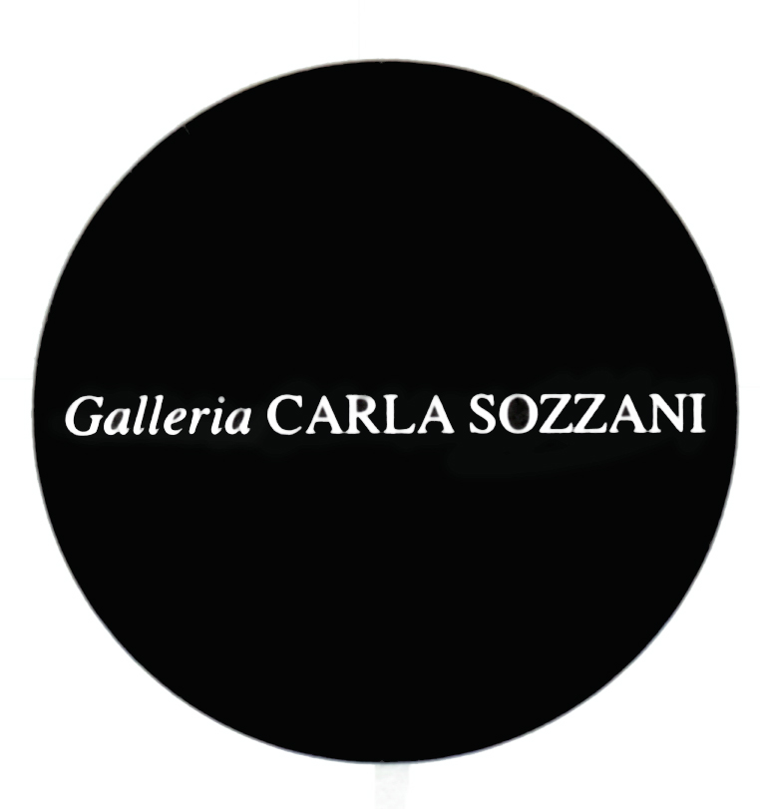

COMUNICATO STAMPA

CHRISTOPHER MAKOS
Altered Images

a cura di Gianni Mercurio

inaugurazione giovedì 12 giugno 2014
dalle ore 17.00 alle ore 21.00

In mostra dal 13 giugno al 3 agosto2014
tutti i giorni ore 10.30 – 19.30
mercoledì e giovedì, ore 10.30 – 21.00

in collaborazione con Madeinart
si ringrazia Ports 1961

Galleria Carla Sozzani
Corso Como 10 – Milano
Tel. 02.653531 – Fax 02.29004080
press@galleriacarlasozzani.org
www.galleriacarlasozzani.org

CHRISTOPHER MAKOS
Altered Images

Christopher Makos venne definito da Andy Warhol “il più moderno dei fotografi americani”.

Dopo un lungo soggiorno a Fregene e in Italia, trascorso in compagnia di Man Ray, Makos si trasferisce a New York dove inizia a documentare i fermenti di un epoca di grandi cambiamenti. Affascinato in particolar modo dall’emergente scena punk, il fotografo americano realizza una serie di ritratti che hanno fatto la storia della fotografia: Tennessee Williams, Halston, John Paul Getty III, David Bowie, Grace Jones, Patti Smith, Richard Hell, Tom Verlaine, Alice Cooper, Iggy Pop, Divine sono solo alcuni dei personaggi fotografati e raccolti nel suo libro d’esordio White Trash pubblicato nel 1977. Incontra Andy Warhol che rimane molto colpito dalla sua pubblicazione, tanto da acquistarne mille copie.

Warhol gli affida la direzione artistica del suo libro Exposure, che segnerà l’inizio della loro amicizia e sodalizio artistico. Tra le pareti d'argento nell'atelier del padre della Pop Art, Makos cattura le stravaganze, gli eccessi, i retroscena e i tanti momenti di "straordinaria" vita quotidiana di Warhol assieme alle sue tante super-star come Mick Jagger, John Lennon e ai giovani e promettenti artisti come Keith Haring, Jean-Michel Basquiat.

Makos ha collaborato con numerose riviste quali Interview, Rolling Stone, House & Garden, Connoisseur, New York Magazine, Esquire, Genre and People. Il suo lavoro è stato esposto alla Tate Modern di Londra, al Whitney Museum of American Art di New York e al Museo Reina Sofia di Madrid. Fra i libri pubblicati Andy Warhol in China 1982 (2007), Warhol/Makos In Context (2007), Christopher Makos Polaroids (2009), LADY WARHOL (2010).

La mostra presenta una selezione di 62 fotografie che ripercorrono la scena artistica newyorkese degli anni ’70 e ’80, tra cui 8 opere di grandi dimensioni della serie “Altered Images” realizzate nel 1981, in cui Andy Warhol interpreta la mutevole identità dell’essere umano, un omaggio agli scatti firmati Man Ray di Marcel Duchamp nei panni del suo alter ego femminile Rrose Selavy.

